Министерство образования Российской Федерации

Пензенский государственный университет

Кафедра «Вычислительная техника»

**ОТЧЕТ**

по лабораторной работе №2

по курсу «Логика и основы алгоритмизации в инженерных задачах»

на тему «Оценка времени выполнения программ»

Выполнили:

студенты группы 21ВВ1.2

Брянцев Артём  
Сущёв Максим  
Тюрин Владислав

Приняли:

Митрохин М. А.

Юрова О. В.

Пенза 2022

**Название**

Оценка времени выполнения программ.

**Лабораторное задание.**

Задание 1:

1. Вычислить порядок сложности программы (О-символику).
2. Оценить время выполнения программы и кода, выполняющего перемножение матриц, используя функции библиотеки time.h для матриц размерами от 100, 200, 400, 1000, 2000, 4000, 10000.
3. Построить график зависимости времени выполнения программы от размера матриц и сравнить полученный результат с теоретической оценкой.

Задание 2:

1. Оценить время работы каждого из реализованных алгоритмов на случайном наборе значений массива.
2. Оценить время работы каждого из реализованных алгоритмов на массиве, представляющем собой возрастающую последовательность чисел.
3. Оценить время работы каждого из реализованных алгоритмов на массиве, представляющем собой убывающую последовательность чисел.
4. Оценить время работы каждого из реализованных алгоритмов на массиве, одна половина которого представляет собой возрастающую последовательность чисел, а вторая, – убывающую.
5. Оценить время работы стандартной функции qsort, реализующей алгоритм быстрой сортировки на выше указанных наборах данных.

**Листинг**

lb2.cpp

#include <iostream>

#include <fstream>

using namespace std;

void arrayfilling(int** x, int size) {

for (int i = 0; i < size; i++) {

*(x + i) = (int*)malloc(size * sizeof(int));

for (int j = 0; j < size; j++)

{

*(*(x + i) + j) = rand() % 100 + 1;

}

}

}

void freedom(int** x, int size) {

for (int i = 0; i < size; i++) {

free(*(x + i)); //освобождаем память

}

free(x); //освобождаем память

}

int main()

{

setlocale(LC_ALL, "rus");

srand(time(NULL));

clock_t startTime, stopTime;

double times;

const int size = 10000;

int** a = (int**)malloc(size * sizeof(int*));

int** b = (int**)malloc(size * sizeof(int*));

int** c = (int**)malloc(size * sizeof(int*));

int elem_c;

startTime = clock(); //время до поиска

arrayfilling(a, size);

arrayfilling(b, size);

for (int i = 0; i < size; i++) {

*(c + i) = (int*)malloc(size * sizeof(int));

for (int j = 0; j < size; j++)

{

elem_c = 0;

for (int r = 0; r < size; r++)

{

elem_c = elem_c + a[i][r] * b[r][j];

}

c[i][j] = elem_c;

}

}

stopTime = clock(); //время после поиска

times = double(stopTime - startTime) / CLK_TCK;

ofstream fout("res.txt", ios_base::app);

fout << "При размере " << size << " результат = " << times << " sec" << endl;

fout.close();

cout << times << " sec" << endl;

freedom(a, size);

freedom(b, size);

freedom(c, size);

}

lb2pt2.cpp

# include <iostream>

#include <fstream>

using namespace std;

void shell(int* items, int count)

{

int i, j, gap, k;

int x, a[5];

a[0] = 9; a[1] = 5; a[2] = 3; a[3] = 2; a[4] = 1;

for (k = 0; k < 5; k++) {

gap = a[k];

for (i = gap; i < count; ++i) {

x = items[i];

for (j = i - gap; (x < items[j]) && (j >= 0); j = j - gap)

items[j + gap] = items[j];

items[j + gap] = x;

}

}

}

void qs(int* items, int left, int right) //вызов функции: qs(items, 0, count-1);

{

int i, j;

int x, y;

i = left; j = right;

/* выбор компаранда */

x = items[(left + right) / 2];

do {

while ((items[i] < x) && (i < right)) i++;

while ((x < items[j]) && (j > left)) j--;

if (i <= j) {

y = items[i];

items[i] = items[j];

items[j] = y;

i++; j--;

}

} while (i <= j);

if (left < j) qs(items, left, j);

if (i < right) qs(items, i, right);

}

int main()

{

setlocale(LC_ALL, "rus");

srand(time(NULL));

clock_t startTime, stopTime;

double times;

const int size = 1000000;

int i = 0, m;

int* a = (int*)malloc(size * sizeof(int));

int* b = (int*)malloc(size * sizeof(int));

int* c = (int*)malloc(size * sizeof(int));

int* d = (int*)malloc(size * sizeof(int));

for (i = 0; i < size; i++) {

a[i] = rand() % 10;

}

for (i = 0; i < size; i++) {

b[i] = i*2;

}

c[0] = 0;

for (i = 1; i < size; i++) {

c[i] = c[0] - i*2;

}

if (size % 2 == 0) {

m = size / 2;

}

else {

m = size / 2 + 1;

}

d[0] = 0;

for (i = 1; i < m; i++) {

d[i] = d[i-1] + 3;

}

for (i = m; i < size; i++) {

d[i] = d[i-1] - 3;

}

ofstream fout("res.txt", ios_base::app);

startTime = clock();

shell(a, size);

stopTime = clock();

times = double(stopTime - startTime) / CLK_TCK;

fout << "При размере " << size << " результат сортировки Шелла на рандомном массиве = " << times << " sec" << endl;

startTime = clock();

shell(b, size);

stopTime = clock();

times = double(stopTime - startTime) / CLK_TCK;

fout << "При размере " << size << " результат сортировки Шелла на возрастающем массиве = " << times << " sec" << endl;

startTime = clock();

shell(c, size);

stopTime = clock();

times = double(stopTime - startTime) / CLK_TCK;

fout << "При размере " << size << " результат сортировки Шелла на убывающем массиве = " << times << " sec" << endl;

startTime = clock();

shell(d, size);

stopTime = clock();

times = double(stopTime - startTime) / CLK_TCK;

fout << "При размере " << size << " результат сортировки Шелла на возрастающем, а затем убывающем массиве = " << times << " sec" << endl;

startTime = clock();

qs(a, 0, size - 1);

stopTime = clock();

times = double(stopTime - startTime) / CLK_TCK;

fout << "При размере " << size << " результат быстрой сортировки на рандомном массиве = " << times << " sec" << endl;

startTime = clock();

qs(b, 0, size - 1);

stopTime = clock();

times = double(stopTime - startTime) / CLK_TCK;

fout << "При размере " << size << " результат быстрой сортировки на возрастающем массиве = " << times << " sec" << endl;

startTime = clock();

qs(c, 0, size - 1);

stopTime = clock();

times = double(stopTime - startTime) / CLK_TCK;

fout << "При размере " << size << " результат быстрой сортировки на убывающем массиве = " << times << " sec" << endl;

startTime = clock();

qs(d, 0, size - 1);

stopTime = clock();

times = double(stopTime - startTime) / CLK_TCK;

fout << "При размере " << size << " результат быстрой сортировки на возрастающем, а затем убывающем массиве = " << times << " sec" << endl;

fout.close();

free(a);

free(b);

free(c);

free(d);

}

**Результат работы программы**

Результаты работы программы (задание 1) показаны на рисунке 1.

**Рисунок 1 — Результаты работы программы**

Результаты работы программы показаны на рисунке 2.

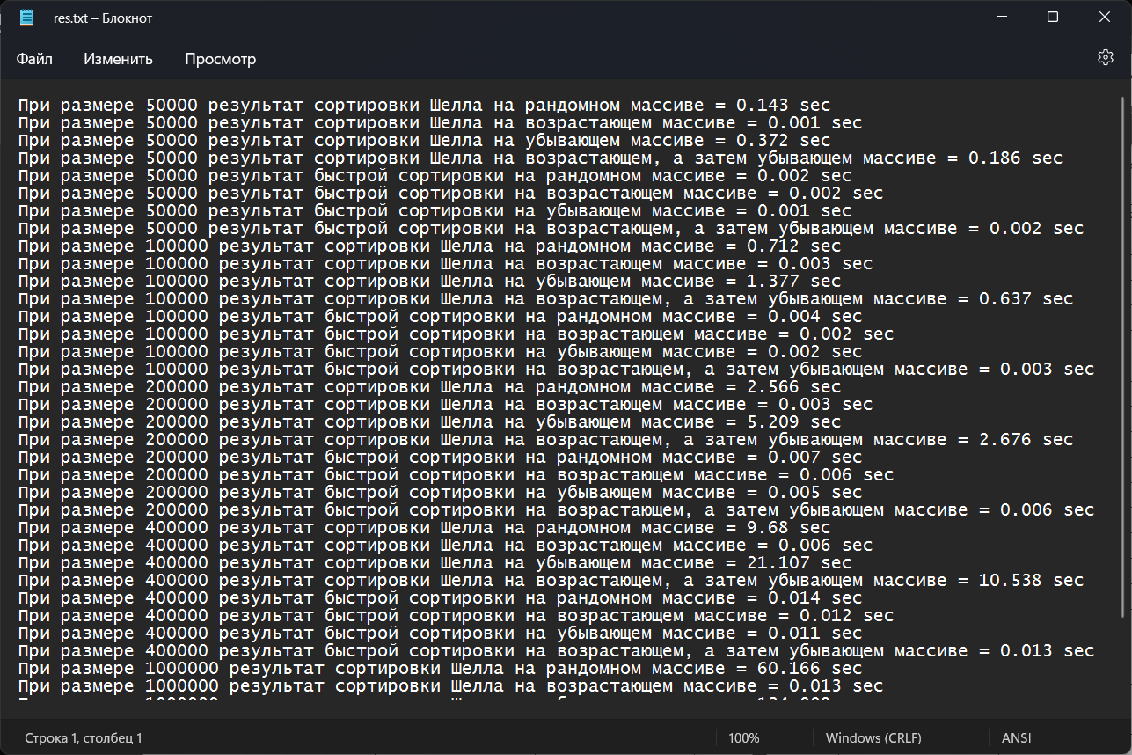

**Рисунок 2 — Результаты работы программы**

Таблица 1 — График времени работы программы (задание 1)

|  |  |  |
| --- | --- | --- |
| № теста. | Количество элементов. | Время выполнения сортировки в секундах. |
| 1 | 100 | 0.005 |
| 2 | 200 | 0.032 |
| 3 | 400 | 0.379 |
| 4 | 1000 | 6.701 |
| 5 | 2000 | 61.351 |
| 6 | 4000 | 639.104 |
| 7 | 10000 | 6189.73 |

**Рисунок 3 — Результат тестирования**

Таблица 2 — График времени работы программы (задание 2 – алгоритм Шелла)

|  |  |  |
| --- | --- | --- |
| Тип массива. | Количество элементов. | Время выполнения сортировки в секундах. |
| Рандомный | 50000 | 0.143 |
| Рандомный | 100000 | 0.712 |
| Рандомный | 200000 | 2.566 |
| Рандомный | 400000 | 9.68 |
| Рандомный | 1000000 | 60.166 |
| Возрастающий | 50000 | 0.001 |
| Возрастающий | 100000 | 0.003 |
| Возрастающий | 200000 | 0.003 |
| Возрастающий | 400000 | 0.006 |
| Возрастающий | 1000000 | 0.013 |
| Убывающий | 50000 | 0.372 |
| Убывающий | 100000 | 1.377 |
| Убывающий | 200000 | 5.209 |
| Убывающий | 400000 | 21.107 |
| Убывающий | 1000000 | 134.009 |
| Возрастающий, а затем убывающий | 50000 | 0.186 |
| Возрастающий, а затем убывающий | 100000 | 0.637 |
| Возрастающий, а затем убывающий | 200000 | 2.676 |
| Возрастающий, а затем убывающий | 400000 | 10.538 |
| Возрастающий, а затем убывающий | 1000000 | 67.562 |

Таблица 2 — График времени работы программы (задание 2 – быстрая сортировка)

|  |  |  |
| --- | --- | --- |
| Тип массива. | Количество элементов. | Время выполнения сортировки в секундах. |
| Рандомный | 50000 | 0.002 |
| Рандомный | 100000 | 0.004 |
| Рандомный | 200000 | 0.007 |
| Рандомный | 400000 | 0.014 |
| Рандомный | 1000000 | 0.039 |
| Возрастающий | 50000 | 0.002 |
| Возрастающий | 100000 | 0.002 |
| Возрастающий | 200000 | 0.006 |
| Возрастающий | 400000 | 0.012 |
| Возрастающий | 1000000 | 0.029 |
| Убывающий | 50000 | 0.001 |
| Убывающий | 100000 | 0.002 |
| Убывающий | 200000 | 0.005 |
| Убывающий | 400000 | 0.011 |
| Убывающий | 1000000 | 0.029 |
| Возрастающий, а затем убывающий | 50000 | 0.002 |
| Возрастающий, а затем убывающий | 100000 | 0.003 |
| Возрастающий, а затем убывающий | 200000 | 0.006 |
| Возрастающий, а затем убывающий | 400000 | 0.013 |
| Возрастающий, а затем убывающий | 1000000 | 0.037 |

### Выводы

В ходе выполнения лабораторной работы были разработаны программы с использованием массивов и реализованы алгоритмы сортировки Шелла и быстрой сортировки. Провели тестирование работы программ с разными объёмами данных. С помощью тестов можно сделать выводы о эффективности алгоритмов сортировки.